|  |  |  |
| --- | --- | --- |
| 文档状态： | 文档编号： |  |
| [ ] Draft  [√] Released  [ ]Modifying | 编 撰： |  |
| 编撰日期： |  |
| 保密级别： |  |
| 文档版本： | 1.0.0 |

食堂管理系统

（Canteen management system）

**软件体系结构设计说明书**

**食堂管理系统项目小组**

**修订记录**

|  |  |  |  |
| --- | --- | --- | --- |
| **序号** | **时间** | **修订内容** | **修订人** |
| 1 | 2023年03月29日 | 创建文档 | **刘康炼**  **符丽梅**  **黄嘉敏** |
|  |  |  |  |
|  |  |  |  |

目录

（Canteen management system） 1

软件体系结构设计说明书 1

修订记录 2

1.简介 6

1.1.背景和目的 6

1.2.范围 6

1.3.术语和缩略语 6

2.系统总体设计 7

2.1.任务概述 7

2.1.1. 目标 7

2.1.2. 需求概述 7

2.2.设计概述 8

2.2.1. 总体约束 8

2.2.2. 系统外部接口 8

2.2.3.设计方案概述 8

2.3.系统架构设计 9

2.3.1. 系统的逻辑架构设计 9

2.3.2. 系统的物理架构设计 11

2.4.子系统定义 11

2.4.1. 子系统列表 11

2.4.2. 子系统间关系 12

3.前台管理子系统设计 13

3.1.任务概述 13

3.1.1. 目标 13

3.1.2. 需求概述 13

3.2.设计概述 13

3.2.1. 总体约束 13

3.3.子系统架构设计 15

3.4.模块定义 16

3.4.1.模块列表 17

3.4.2. 模块间关系 17

3.4.3. 模块描述 17

4.后台管理子系统设计 18

4.1.任务概述 18

4.1.1. 目标 18

4.1.2. 需求概述 19

4.2.设计概述 19

4.2.1. 总体约束 19

4.2.2. 子系统外部接口 20

4.2.3.设计方案概述 20

4.3.子系统架构设计 20

4.4.模块定义 21

4.4.1.模块列表 22

4.4.2. 模块间关系 23

4.4.3. 模块描述 23

5. 开发视图 24

6.物理视图 25

7.运行视图 25

# 1.简介

## 1.1.背景和目的

本文档编制的目的是说明对食堂管理软件系统的设计考虑，包括软件系统的基本处理流程，软件系统的组织结构、模块划分、功能分配、接口设计、运行设计、数据结构设计和出错处理设计等，为软件的详细设计奠定基础。

本应用本着方便用户提前了解当天食堂菜品，可进行线上提前点餐等功能，方便商家对菜品的管理以及对订单的管理等。这样既能提高了工作效率，又节省了人力资源，为食堂巨大人流量的创造了更便捷的发展空间。

## 1.2.范围

本文档适用于食堂管理系统的服务端。

## 1.3.术语和缩略语

1、Browser /Server模式的体系结构:B/S结构是WEB兴起后的一种网络结构模式，WEB浏览器是客户端最主要的应用软件。这种模式统一了客户端，将系统功能实现的核心部分集中到服务器上，简化了系统的开发、维护和使用。

2、Dreamweaver MX 软件的工作界面， 该软件把它所有的功能都集中成在一个个功能面板上, 用户除了可以像其他软件一样通过菜单命令操作外,还可以通过 MX 界面上的各类面板直接进行操作。

# 2.系统总体设计

## 2.1.任务概述

### 2.1.1. 目标

实现目标：这个是食堂的食堂员工对顾客点餐的管理更方便，更高效；为了减少学生的点餐时间，方便更多的顾客能快速愉快的进行点餐；为了方便管理员对销售数据和学生们的意见反馈进行分析，根据具体情况进行菜单调整。

功能:①学生:登录/注册、模拟学生就餐(点餐，消费金额，消费记录)、意见反馈(评论店铺/查看评论);②员工:登录/注册、 订单管理(查看订单，配送订单等);③管理员:登录/注册、学生管理、员工管理、菜品管理（确定菜单，包括种类、数量、价格等）、对销售数据和学生们的意见反馈进行分析，管理员根据具体情况进行调整。

### 2.1.2. 需求概述

食堂管理系统是一套功能强大、操作简单、使用的自动化管理软件。顾客。包括用户管理、员工管理、订餐管理、菜单管理、后台管理等。系统应该能够准确记录每个食堂的销售数据和成本，以便管理人员进行决策和分析。此外，系统还应该提供用户友好的界面和易于使用的功能，以满足食堂管理人员和食堂用户的需求。

## 2.2.设计概述

### 2.2.1. 总体约束

本项目的约束包括:无项目经费;项目开发时间不超过一年;主要负责人1人，开发小组共3人;对信息安全和保密无约束。

### 2.2.2. 系统外部接口

软件接口：与数据库接口，传递信息：学生账号，管理员号，员工号。

### 2.2.3.设计方案概述

建立一套食堂管理系统顾客点餐员工配餐管理员管理的方案:

1)前端运用HTML、CSS、JavaScript、jQuery（js框架）构建可视化界面后端运用jsp、servlet建立后台业务逻辑和数据交互。

2) 分别建立后台管理平台：管理员和员工登录注册模块，用户管理模块，订单管理模块，菜品管理模块，意见反馈模块。

用户平台：用户登录注册模块，订单模块，菜品模块，意见反馈模块。

## 2.3.系统架构设计

### 2.3.1. 系统的逻辑架构设计

#### 2.3.1.1.单IDC服务器架构图

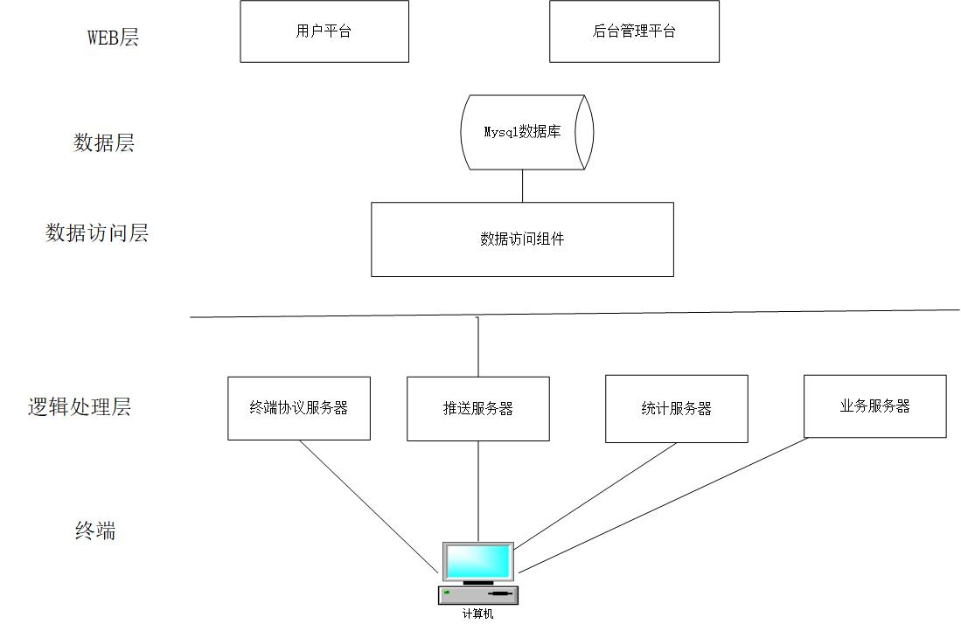

分五层结构：逻辑处理层、数据访问层、数据层、WEB层。

1)逻辑处理层：终端协议服务器、推送服务器（RS）、统计服务器。

a)终端协议服务器：终端往接入服务器发送协议包，接入服务器转发给终端协议服务器处理；

b)推送服务器：负责从MQ取出订单消息、解析消息（条件体和消息体）、终端在线和离线查询、按各接入服务器有哪些终端登录把消息包分发给接入服务器；

c)统计服务器：运用quartz执行定时任务，实现终端每天在线数、终端每小时在线数、终端每天激活数、终端登录次数、消息推送结果等统计功能。

4)数据访问层：提供数据访问组件，如Mysql JDBC接口。

5)数据层： Mysql数据库（主从+读写分离）。

6)WEB层：用户平台，后台管理平台。

### 2.3.2. 系统的物理架构设计

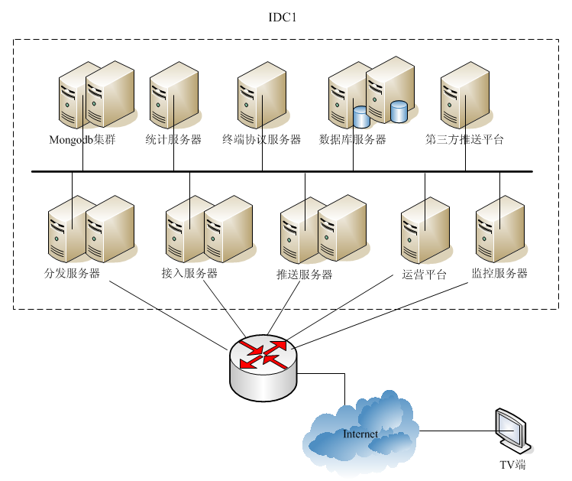

## 2.4.子系统定义

### 2.4.1. 子系统列表

|  |  |  |  |
| --- | --- | --- | --- |
| 子系统编号 | 子系统名称（标识） | 功能描述 | 开发方式 |
| 1 | 运营平台子系统 | 由管理员和运营人员使用，提供第三方管理、基础数据、消息管理、运维、统计、系统设置、日志查询等功能。 | 自行开发 |
| 2 | 前台管理子系统 | 用户端的是用户登录注册模块，订单模块，菜品模块，意见反馈模块 | 自行开发 |
| 3 | 后台管理子系统 | 管理员和员工登录注册模块，用户管理模块，订单管理模块，菜品管理模块，意见反馈模块 | 自行开发 |

# 3.前台管理子系统设计

## 3.1.任务概述

### 3.1.1. 目标

### 实现客户登录/注册、模拟学生就餐(点餐，消费金额，消费记录)、意见反馈(评论店铺/查看评论)等。

### 3.1.2. 需求概述

### 参考需求规格说明书

## 3.2.设计概述

### 3.2.1. 总体约束

#### 3.2.1.1.开发规范

1.遵循MVC设计模式：MVC是Model-View-Controller的缩写，是一种常用的设计模式，用于将应用程序的输入、处理和输出分离。在JavaWeb应用程序中，Model代表数据模型，View代表用户界面，Controller代表控制器。通过MVC设计模式，可以实现应用程序的高内聚、低耦合，提高代码的可维护性和可扩展性。

2. 遵循分层架构设计：分层架构是将应用程序按照不同的层次进行划分，每个层次都有自己的职责和功能。常用的分层架构包括三层架构和四层架构。在JavaWeb应用程序中，常用的分层架构是MVC架构和三层架构。通过分层架构设计，可以实现应用程序的模块化、可重用性和可测试性。

3. 遵循设计模式：设计模式是一种经过实践证明的、可重用的软件设计经验。在JavaWeb应用程序中，常用的设计模式包括工厂模式、单例模式、观察者模式、策略模式等。通过设计模式的应用，可以提高应用程序的可维护性、可扩展性和可重用性。

4. 遵循Java编码规范：Java编码规范是一种约定俗成的编码规范，包括命名规范、代码格式规范、注释规范等。在JavaWeb应用程序中，遵循Java编码规范可以提高代码的可读性和可维护性。

（1）编码约定

1. 命名规范：变量、方法、类、接口、包等的命名应该清晰、简洁、有意义，符合驼峰命名法。类名应该以大写字母开头，方法名和变量名应该以小写字母开头。  
  
2. 代码格式规范：代码应该按照一定的格式进行排版，以提高代码的可读性和可维护性。应该使用缩进、空格、换行等符号进行排版。  
  
3. 注释规范：注释应该清晰、简洁、有意义，对代码的功能、参数、返回值等进行说明。应该在方法、类、变量等的上方进行注释。  
  
4. 异常处理规范：在代码中应该对可能出现的异常进行处理，避免程序出现崩溃等问题。应该使用try-catch语句对可能出现的异常进行捕获和处理。  
  
5. 安全规范：在JavaWeb应用程序中，应该注意对用户输入的数据进行校验和过滤，以避免安全漏洞。应该使用安全框架和加密算法等技术保证应用程序的安全性。  
  
6. 性能规范：在JavaWeb应用程序中，应该注意代码的性能和效率。应该使用缓存、连接池等技术提高应用程序的性能。

（2）文件约定

1. 目录结构：JavaWeb应用程序的目录结构应该按照一定的规范进行组织，以便于管理和维护。通常情况下，应该将Java源代码、配置文件、JSP文件、静态资源文件等分别放置在不同的目录下。  
  
2. Java源代码：Java源代码应该存放在src目录下，按照包名进行组织。每个包应该对应一个功能模块或者一个业务领域，包名应该使用小写字母，多个单词之间使用点号分隔。  
  
3. 配置文件：JavaWeb应用程序通常需要使用一些配置文件，如web.xml、log4j.properties等。这些配置文件应该存放在WEB-INF目录下，以便于保护应用程序的安全性。  
  
4. JSP文件：JSP文件应该存放在WebContent目录下，按照功能模块进行组织。每个JSP文件应该对应一个功能模块或者一个业务领域。  
  
5. 静态资源文件：静态资源文件包括图片、CSS、JavaScript等文件。这些文件应该存放在WebContent目录下的相应子目录中，按照功能模块进行组织。  
  
6. 数据库脚本：数据库脚本应该存放在一个独立的目录下，以便于管理和维护。通常情况下，应该将数据库脚本放置在src目录下的一个子目录中。

（3）目录约定

1. src目录：该目录用于存放Java源代码，按照包名进行组织。每个包应该对应一个功能模块或者一个业务领域，包名应该使用小写字母，多个单词之间使用点号分隔。  
  
2. WebContent目录：该目录用于存放Web应用程序的资源文件，包括JSP文件、静态资源文件、配置文件等。通常情况下，该目录下包含以下几个子目录：  
  
- WEB-INF目录：该目录用于存放Web应用程序的配置文件和受保护的资源文件，如web.xml、classes目录、lib目录等。  
  
- META-INF目录：该目录用于存放Web应用程序的元数据文件，如MANIFEST.MF等。  
  
- lib目录：该目录用于存放Web应用程序所需的第三方库文件。  
  
- classes目录：该目录用于存放编译后的Java类文件。  
  
- css目录：该目录用于存放CSS文件。  
  
- js目录：该目录用于存放JavaScript文件。  
  
- images目录：该目录用于存放图片文件。  
  
3. db目录：该目录用于存放数据库脚本文件，如sql、DML等。

#### 3.2.1.2.内外部约束

1. 分层约束：将系统划分为不同的层次，每一层都有其特定的职责和功能。常见的分层约束包括MVC（Model-View-Controller）模式、三层架构模式等。  
  
2. 模块化约束：将系统划分为多个独立的模块，每个模块都有其特定的职责和功能。模块之间通过接口进行交互，实现松耦合的设计。常见的模块化约束包括OSGI（Open Service Gateway Initiative）模式、插件化模式等。  
  
3. 安全约束：保护系统的安全性，防止未经授权的访问和数据泄露等安全问题。常见的安全约束包括身份认证、权限控制、数据加密等。  
  
4. 性能约束：保证系统的性能，提高系统的响应速度和吞吐量。常见的性能约束包括缓存、负载均衡、数据库优化等。  
  
5. 可扩展性约束：保证系统的可扩展性，方便系统的扩展和升级。常见的可扩展性约束包括面向接口编程、依赖注入、插件化设计等。

3.2.2. 子系统外部接口

硬件接口：与出单机接口，即用户提交订单后，员工那边会及时出单号，传递订单信息，包括菜品、就餐方式、配送时间等。

软件接口：与数据库接口，传递用户账号、选择的菜品等信息。3.2.3.设计方案概述

建立一套食堂管理系统用户顾客点餐的方案:前端设计用户端APP主要运用了HTML、CSS、JavaScript、jQuery（js框架）构建用户端，即是用户登录注册的模块，订单模块，菜品模块，意见反馈模块

## 3.3.子系统架构设计

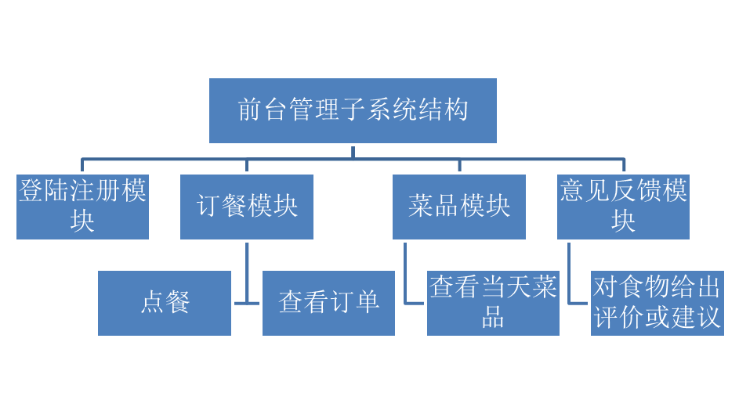

系统UML类图如下

用户端类图

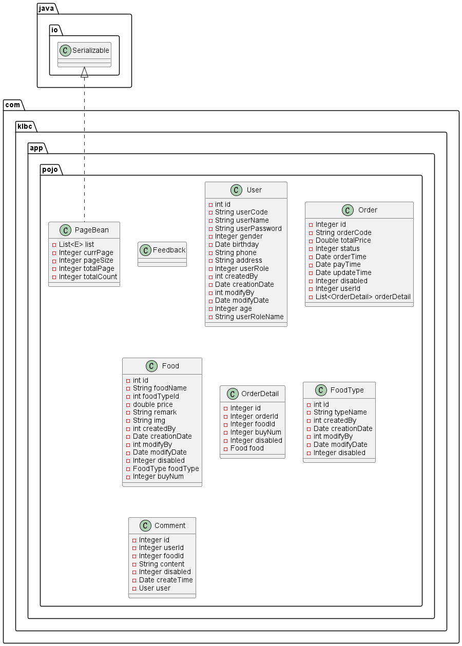

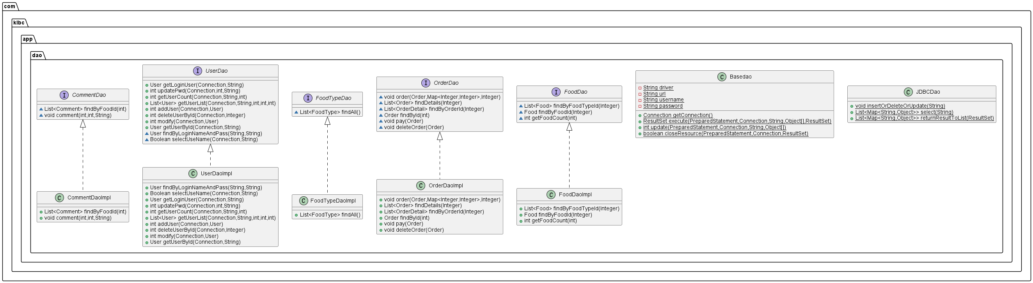

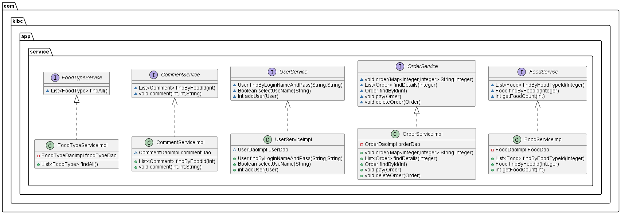

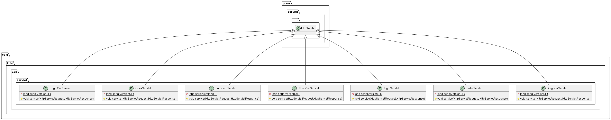

## 3.4.模块定义

3.1. 登陆注册子模块：实现用户登录和注册

3.2. 订单子模块：用户可以进行点餐以及查看订单等

3.3. 菜品子模块：用户可查看当天菜品

3.4. 意见反馈子模块：当用户购买菜品后，可以给予一些意见和建议

### 3.4.1.模块列表

|  |  |  |
| --- | --- | --- |
| 模块名称（标识） | 功能简述 | 开发方式 |
| 登陆注册子模块 | 实现用户登录和注册 | 自行开发 |
| 订单子模块 | 用户可以进行点餐以及查看订单等 | 自行开发 |
| 菜品子模块 | 用户可查看当天菜品 | 自行开发 |
| 意见反馈子模块 | 当用户购买菜品后，可以给予一些意见和建议 | 自行开发 |

注：开发方式可选：采购、外包/自行开发/复用

### 3.4.2. 模块间关系

### *328a17d794421528b17869eb91b3b2b*3.4.3. 模块描述

#### 3.4.3.1.模块1

1）功能描述

实现用户登录和注册

2）性能描述

用户命令的响应时间小于1.5秒。

3）接口描述

软件接口：MYSQL数据库，传递用户账户信息。

#### 3.4.3.2.模块2

1）功能描述

用户可以进行点餐以及查看订单等

2）性能描述

用户命令的响应时间小于1.5秒，用户下单时间与员工收到订单时间差不超过3秒。

1. 接口描述

软件接口：MYSQL数据库，及时推送顾客订单信息及用户点餐信息。

# 4.后台管理子系统设计

## 4.1.任务概述

### 4.1.1. 目标

建立管理员和员工登录注册模块，用户管理模块，订单管理模块，菜品管理模块，意见反馈模块

### 4.1.2. 需求概述

### 参考需求规格说明书

## 4.2.设计概述

### 4.2.1. 总体约束

#### 4.2.1.1.开发规范

（1）编码约定

1. 命名规范：变量、方法、类、接口、包等的命名应该清晰、简洁、有意义，符合驼峰命名法。类名应该以大写字母开头，方法名和变量名应该以小写字母开头。  
  
2. 代码格式规范：代码应该按照一定的格式进行排版，以提高代码的可读性和可维护性。应该使用缩进、空格、换行等符号进行排版。  
  
3. 注释规范：注释应该清晰、简洁、有意义，对代码的功能、参数、返回值等进行说明。应该在方法、类、变量等的上方进行注释。  
  
4. 异常处理规范：在代码中应该对可能出现的异常进行处理，避免程序出现崩溃等问题。应该使用try-catch语句对可能出现的异常进行捕获和处理。  
  
5. 安全规范：在JavaWeb应用程序中，应该注意对用户输入的数据进行校验和过滤，以避免安全漏洞。应该使用安全框架和加密算法等技术保证应用程序的安全性。  
  
6. 性能规范：在JavaWeb应用程序中，应该注意代码的性能和效率。应该使用缓存、连接池等技术提高应用程序的性能。

（2）文件约定

1. 目录结构：JavaWeb应用程序的目录结构应该按照一定的规范进行组织，以便于管理和维护。通常情况下，应该将Java源代码、配置文件、JSP文件、静态资源文件等分别放置在不同的目录下。  
  
2. Java源代码：Java源代码应该存放在src目录下，按照包名进行组织。每个包应该对应一个功能模块或者一个业务领域，包名应该使用小写字母，多个单词之间使用点号分隔。  
  
3. 配置文件：JavaWeb应用程序通常需要使用一些配置文件，如web.xml、log4j.properties等。这些配置文件应该存放在WEB-INF目录下，以便于保护应用程序的安全性。  
  
4. JSP文件：JSP文件应该存放在WebContent目录下，按照功能模块进行组织。每个JSP文件应该对应一个功能模块或者一个业务领域。  
  
5. 静态资源文件：静态资源文件包括图片、CSS、JavaScript等文件。这些文件应该存放在WebContent目录下的相应子目录中，按照功能模块进行组织。  
  
6. 数据库脚本：数据库脚本应该存放在一个独立的目录下，以便于管理和维护。通常情况下，应该将数据库脚本放置在src目录下的一个子目录中。

（3）目录约定

1. src目录：该目录用于存放Java源代码，按照包名进行组织。每个包应该对应一个功能模块或者一个业务领域，包名应该使用小写字母，多个单词之间使用点号分隔。  
  
2. WebContent目录：该目录用于存放Web应用程序的资源文件，包括JSP文件、静态资源文件、配置文件等。通常情况下，该目录下包含以下几个子目录：  
  
- WEB-INF目录：该目录用于存放Web应用程序的配置文件和受保护的资源文件，如web.xml、classes目录、lib目录等。  
  
- META-INF目录：该目录用于存放Web应用程序的元数据文件，如MANIFEST.MF等。  
  
- lib目录：该目录用于存放Web应用程序所需的第三方库文件。  
  
- classes目录：该目录用于存放编译后的Java类文件。  
  
- css目录：该目录用于存放CSS文件。  
  
- js目录：该目录用于存放JavaScript文件。  
  
- images目录：该目录用于存放图片文件。  
  
3. db目录：该目录用于存放数据库脚本文件，如sql、DML等。

#### 4.2.1.2.内外部约束

1. 分层约束：将系统划分为不同的层次，每一层都有其特定的职责和功能。常见的分层约束包括MVC（Model-View-Controller）模式、三层架构模式等。  
  
2. 模块化约束：将系统划分为多个独立的模块，每个模块都有其特定的职责和功能。模块之间通过接口进行交互，实现松耦合的设计。常见的模块化约束包括OSGI（Open Service Gateway Initiative）模式、插件化模式等。  
  
3. 安全约束：保护系统的安全性，防止未经授权的访问和数据泄露等安全问题。常见的安全约束包括身份认证、权限控制、数据加密等。  
  
4. 性能约束：保证系统的性能，提高系统的响应速度和吞吐量。常见的性能约束包括缓存、负载均衡、数据库优化等。  
  
5. 可扩展性约束：保证系统的可扩展性，方便系统的扩展和升级。常见的可扩展性约束包括面向接口编程、依赖注入、插件化设计等。

### 4.2.2. 子系统外部接口

### 软件接口：与数据库接口，传递管理员号、员工账号账号、订单信息等。

### 4.2.3.设计方案概述

### 建立一套食堂管理系统员工配餐管理员管理的方案:后端运用jsp、servlet建立管理员和员工登录注册模块，用户管理模块，订单管理模块，菜品管理模块，意见反馈模块

## 4.3.子系统架构设计

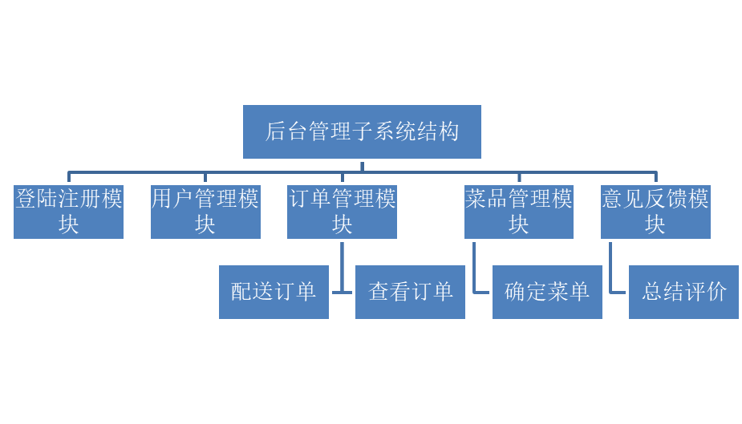

后台端类图

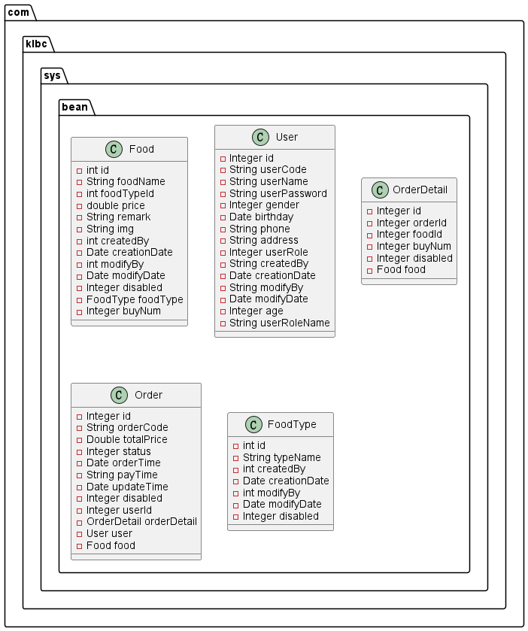

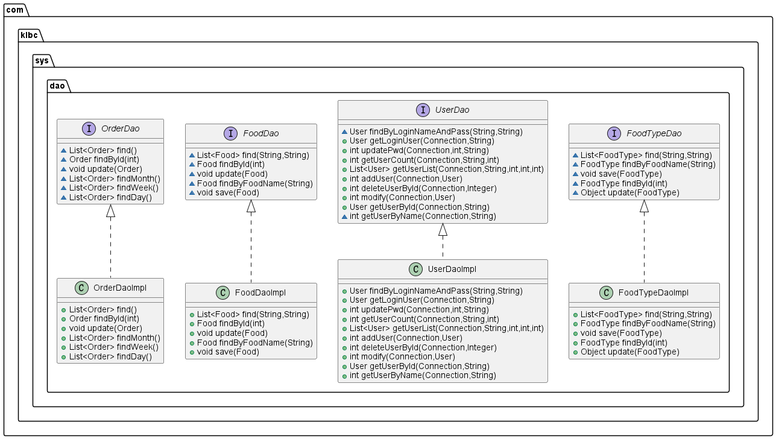

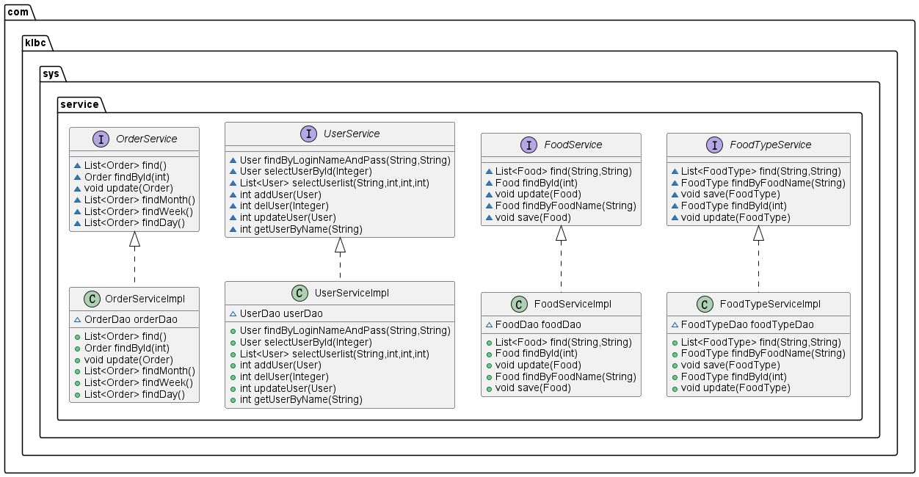

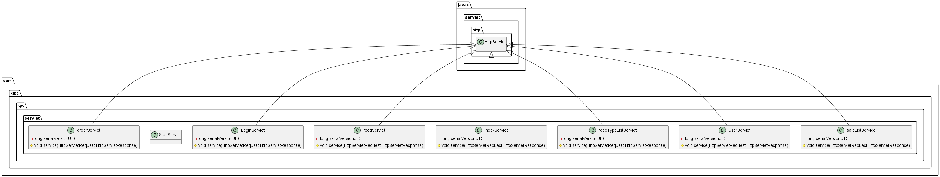

## 4.4.模块定义

4.1. 登陆注册子模块：实现员工和管理员登录和注册

4.2. 用户管理子模块：管理员可对员工和用户进行管理（增删改查等）

4.3. 订单管理子模块：员工可以查看订单并且提前备餐，根据需要看是否进行配送

4.4. 意见反馈子模块：员工可根据运营情况提供相关建议；管理员查看用户和员工建议，适当做出改进

4.5．菜品管理子系统：管理员提前确定当天菜品信息，包括菜品种类、价格、剩余数量等

### 4.4.1.模块列表

|  |  |  |
| --- | --- | --- |
| 模块名称（标识） | 功能简述 | 开发方式 |
| 登陆注册子模块 | 实现员工和管理员登录和注册 | 自行开发 |
| 用户管理子模块 | 管理员可对员工和用户进行管理（增删改查等） | 自行开发 |
| 订单管理子模块 | 员工可以查看订单并且提前备餐，根据需要看是否进行配送 | 自行开发 |
| 意见反馈子模块 | 员工可根据运营情况提供相关建议；管理员查看用户和员工建议，适当做出改进 | 自行开发 |
| 菜品管理子模块 | 管理员提前确定当天菜品信息，包括菜品种类、价格、剩余数量等 | 自行开发 |

注：开发方式可选：采购、外包/自行开发/复用

### 4.4.2. 模块间关系

### *e16ba222ce474eeab57a8b2dd67c84f*

### 4.4.3. 模块描述

#### 4.4.3.1.订单管理模块

1）功能描述

员工可以查看订单并且提前备餐，根据需要看是否进行配送

2）性能描述

员工命令的响应时间小于1.5秒，用户下单时间与员工收到订单时间差不超过3秒。

3）接口描述

软件接口：MYSQL数据库，及时传递用户订餐情况。

#### 4.4.3.2.菜品管理模块

1）功能描述

管理员提前确定当天菜品信息，包括菜品种类、价格、剩余数量，对菜品的增删改查等

2）性能描述

命令的响应时间小于1.5秒。

1. 接口描述

软件接口：MYSQL数据库，及时传递当天菜品情况。

# 5. 开发视图

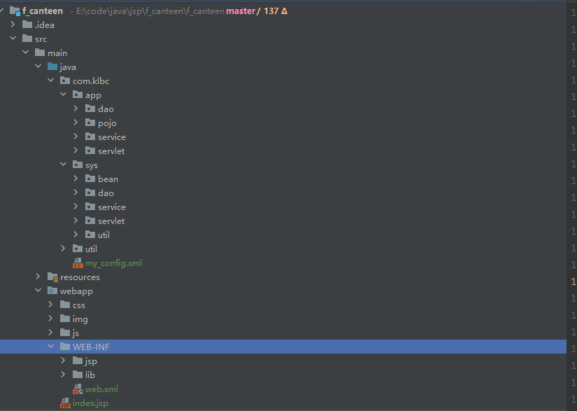

# 6.物理视图

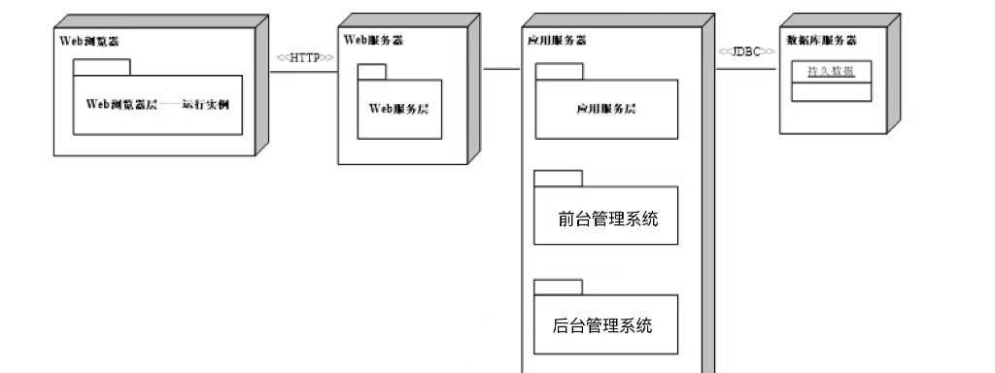

# 7.运行视图

